NATUR & UMWELT REKORD
Mauersegler fliegen zehn Monate lang nonstop

28.10.2016

https://www.welt.de/wissenschaft/umwelt/article159116834/Mauersegler-fliegen-zehn-Monate-lang-nonstop.html

Mauersegler verbringen nur während der Brutphase nennenswert Zeit am Boden
Quelle: Getty Images/Picture Press RM

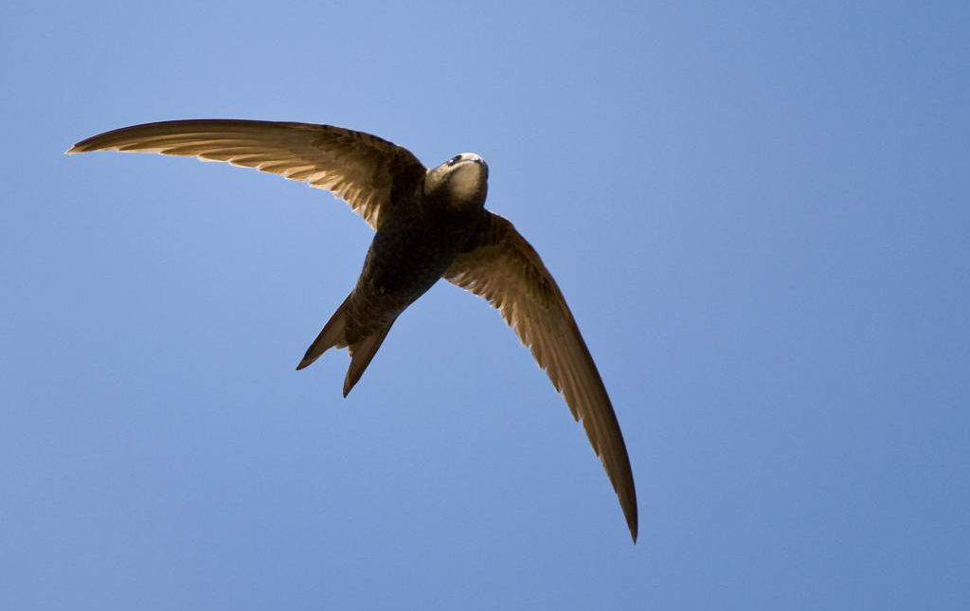

Die Erkenntnisse einer neuen Studie verblüffen Forscher: Mauersegler können zehn Monate in der Luft verbringen. Das ist Rekord. Ein Vogel blieb gar 314 Tage nonstop in der Luft.

Mauersegler können mehr als zehn Monate in der Luft ohne jeglichen Bodenkontakt verbringen. Eine schwedische Studie zeigt, dass die Tiere jenseits der zweimonatigen Brutzeit nur selten landen, wenn überhaupt. „Zehn Monate sind die längste Flugzeit, die wir von einer Vogelart kennen - das ist Rekord“, sagt Anders Hedenström von der Universität Lund.
Die Biologen hatten insgesamt 13 Mauersegler aus zwei südschwedischen Regionen mit Datenloggern ausgestattet und teilweise über zwei Jahre verfolgt. Demnach verbringen die Vögel nur während der zweimonatigen Brutphase, an der sich beide Eltern beteiligen, nennenswert Zeit am Boden. Den Rest der Zeit sind sie auf ihren Zügen von und nach West- oder Zentralafrika sowie in diesen Winterquartieren fast ausschließlich in der Luft, wie das Team im Fachblatt „Current Biology“ berichtet.
Auch jene Vögel, die gelegentlich nachts landeten, verbrachten während dieser Phase mehr als 99,5 Prozent der Zeit in der Luft. „Selbst wenn sich die Tiere niederlassen, ist die Dauer der fluglosen Zeit sehr gering“, schreiben die Autoren. Doch manche Tiere landeten kein einziges Mal, ein Mauersegler blieb sogar 314 Tage nonstop in der Luft.
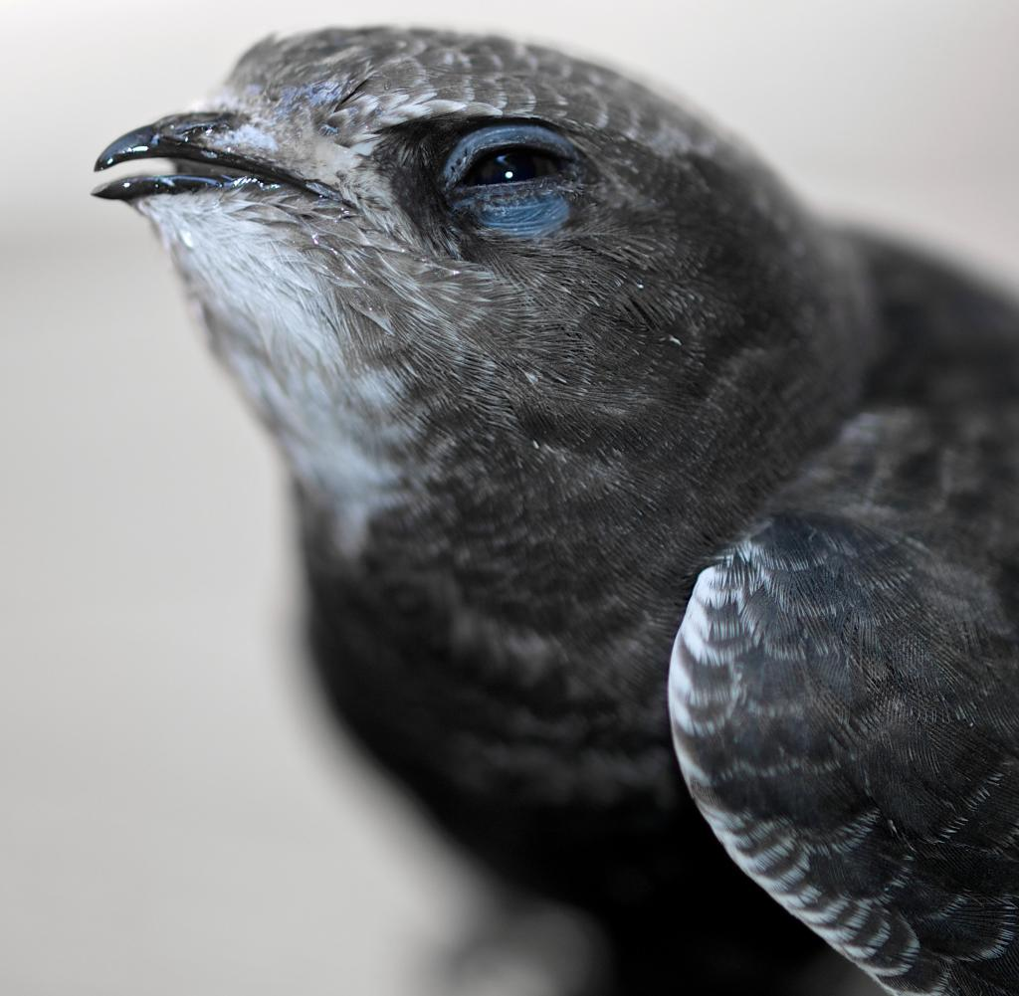
Ein Mauersegler blieb sogar fast ein Jahr lang in der Luft
Quelle: Getty Images/Moment RF

Die Beobachtung wirft die Frage auf, ob die Tiere beim Fliegen schlafen. Dies hatten Forscher des Max-Planck-Institut für Ornithologie in Seewiesen kürzlich von Fregattvögeln im Fachblatt „Nature Communications“ berichtet. „Sie könnten es wie die Fregattvögel machen und beim Gleiten schlafen“, wird nun Hedenström in einer Mitteilung seiner Universität zitiert.

Tatsächlich zeigten die Datenlogger jeden Tag gegen 7 bis 8 Uhr morgens und um 6 bis 7 Uhr abends starke Flugaktivität für etwa 1,5 Stunden, bei der die Tiere vermutlich in große Höhe aufstiegen. „Unmittelbar nach der Phase der hohen Flugaktivität um die Abenddämmerung gibt es eine kurze Phase geringerer Aktivität, was zu einem gleitenden Sinkflug nach einem aktiven Aufstieg passt“, schreibt das Team.

Wann schlafen die Vögel?
„Jeden Tag steigen Mauersegler bei Morgen- und Abenddämmerung in eine Höhe von etwa 2000 bis 3000 Meter auf“, sagt Hedenström. „Vielleicht schlafen sie, während sie nach unten gleiten, aber das wissen wir nicht.“
Bei Fregattvögeln hatte das Team um Rattenborg festgestellt, dass die Tiere bei ihren mehrtägigen Flügen in der Luft gerade mal eine dreiviertel Stunde pro Tag schlummern. Meist bleibt eine Hirnhälfte wach und das dazugehörige Auge offen. Manchmal waren aber auch beide Hirnhälften im Schlafmodus.
Kurz zuvor hatten Forscher der TU München um Gottfried Sachs herausgefunden, dass Bindenfregattvögel von der Insel Europa in der Straße von Mosambik länger als einen Monat ohne Zwischenlandung in der Luft verbringen.
Sie lassen sich dabei unterhalb oder sogar inmitten von Kumulus-Wolken von günstigen Winden und starken Luftströmungen in die Höhe tragen und gleiten dann kilometerweit vorwärts - quasi im Energiesparmodus.
dpa/coh
© WeltN24 GmbH 2016. Alle Rechte vorbehalten.

